Zadania do wykonania
Zadanie 1.
Ćwiczymy pisanie literki E i e
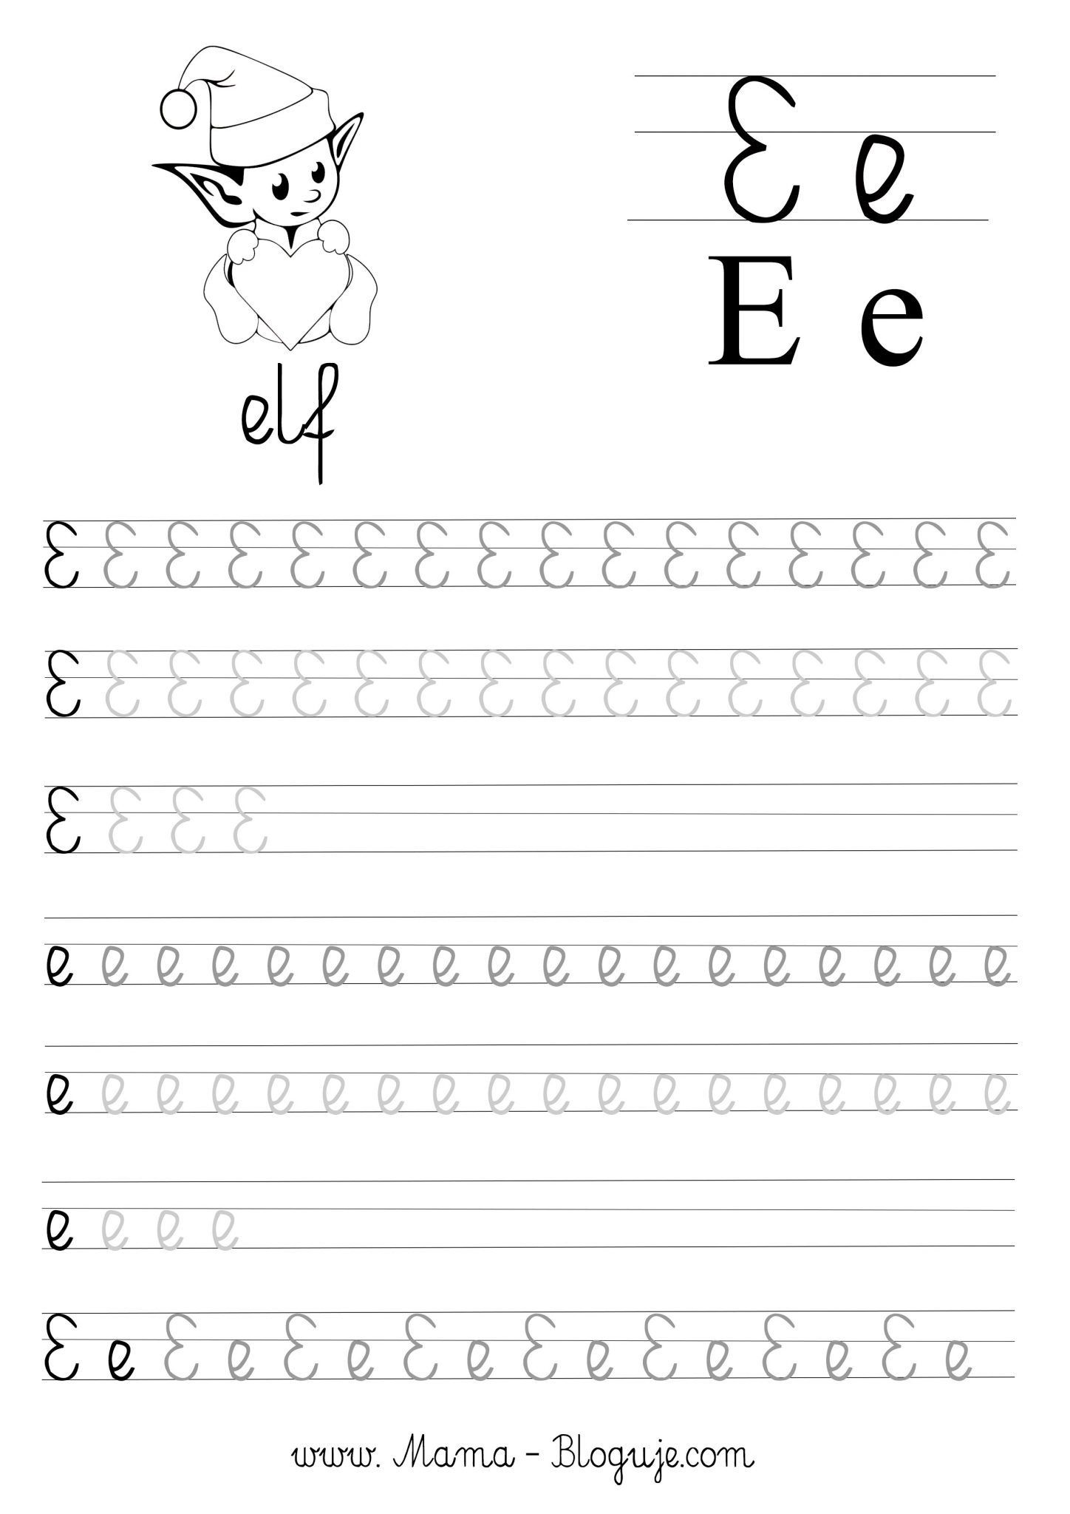
Zadanie 2
Przeczytaj sylaby

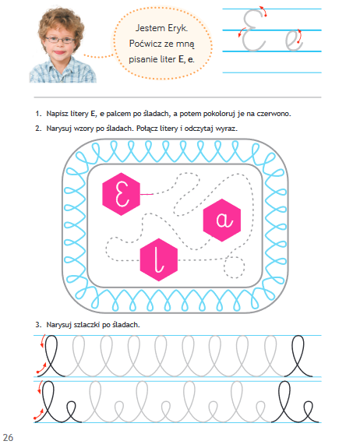

Zadanie 3
Poćwiczmy jeszcze pisanie cyfry 7
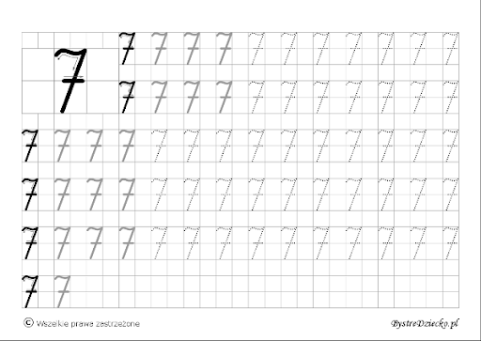

Zadanie 4
Spróbuj wykonać zadania matematyczne.
